Le sujet se compose de 11 pages, numérotées de 1/11 à 11/11.
Dès que le sujet vous est remis, assurez-vous qu’il est complet.
S’il est incomplet, demandez un autre exemplaire au chef de salle.

L’usage de tout modèle de calculatrice, avec ou sans mode examen, est autorisé.

LE SUJET EST À RENDRE DANS SON INTÉGRALITÉ

SUJET

BaccalaurÉat Professionnel
AÉRONAUTIQUE
OPTION : SYSTEMES

ÉPREUVE E2(U2) – EXPLOITATION DE LA DOCUMENTATION TECHNIQUE

BARÈME DE TEMPS

ÉTUDE |  |  | TEMPS CONSEILLÉ
Dossier Technique | Lecture |  | 30 min
Sujet | Lecture |  | 20 min
Sujet | Partie 1 | Etude de la génération hydraulique | 1h
Sujet | Partie 2 | Etude du PTU (Power Transfert Unit) | 1h30
Sujet | Partie 3 | Bilan : identification du système défectueux | 30 min
Relecture |  |  | 10 min

MISE EN SITUATION

Vous réceptionnez un AIRBUS A320.

Le compte rendu du pilote vous précise une anomalie sur le système hydraulique qui a provoqué le déclenchement d’une alarme « YELLOW HYDRAULIC RESERVOIR LOW LEVEL » ainsi que l’allumage du voyant « FAULT » du Power Transfer Unit (PTU).

L’objectif du travail est d’analyser complètement les origines probables d’un dysfonctionnement et plus particulièrement d’identifier le système défectueux à l’origine de la plainte du pilote.

PARTIE 1

Etude de la génération hydraulique

L’objectif de cette première partie est d’appréhender dans sa globalité la génération hydraulique sur laquelle est situé le dysfonctionnement.

Question 1 : 1.1 Citer le chapitre ATA concerné par la génération hydraulique.

……………………………………………………………………………………………………………………
1.2 : Définir le terme « ATA ».

……………………………………………………………………………………………………………………
……………………………………………………………………………………………………………………
Question 2 : Préciser les effectivités.

……………………………………………………………………………………………………………………
……………………………………………………………………………………………………………………
Question 3 : 3.1 : Indiquer le type de liquide hydraulique utilisé sur l’A320 (DT3/10) :

……………………………………………………………………………………………………………………
- Unité de transfert de puissance
- Robinet coupe-feu
- Electropompe
- Pompe Mécanique
- Accumulateur
- Pompe à main

……………………………………………………………………………………………………………………
3.2 : Pourquoi utiliser ce type de liquide ?

……………………………………………………………………………………………………………………
……………………………………………………………………………………………………………………
Question 4 : 4.1 : Donner le nombre de circuits hydrauliques :

……………………………………………………………………………………………………………………
……………………………………………………………………………………………………………………
4.2 : Préciser leurs couleurs :

……………………………………………………………………………………………………………………

Question 5 : Mettre en ordre le schéma simplifié du circuit hydraulique jaune à l’aide des éléments qui vous sont donnés.

- Unité de transfert de puissance
- Robinet coupe-feu
- Electropompe
- Pompe Mécanique
- Accumulateur
- Pompe à main

………………………
Bâche hydraulique
(Réservoir)
………………………
………………………
Servitudes
………………………
………………………
………………………
Figure 1: Schéma simplifié du circuit jaune
- Unité de transfert de puissance
- Robinet coupe-feu
- Electropompe
- Pompe Mécanique
- Accumulateur
- Pompe à main

- Unité de transfert de puissance
- Robinet coupe-feu
- Electropompe
- Pompe Mécanique
- Accumulateur
- Pompe à main

- Unité de transfert de puissance
- Robinet coupe-feu
- Electropompe
- Pompe Mécanique
- Accumulateur
- Pompe à main

Question 6 : 6.1 : Justifier la présence de la pompe à main dans le circuit jaune.

……………………………………………………………………………………………………………………
……………………………………………………………………………………………………………………
6.2 : Indiquer la servitude concerner par ce système.

……………………………………………………………………………………………………………………
Question 7 : Expliquer le rôle du circuit hydraulique bleu.

………………………………………………………………………………………………………………………………………………………………………………………………………………………………………………
Question 8 : 8.1 Sur la vue de l’A320 ci-dessous, colorier et nommer à l’aide d’une légende les différentes servitudes alimentées par le circuit hydraulique jaune.

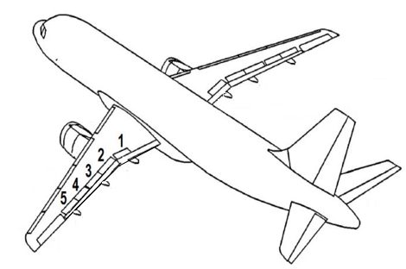
………………………………………………………………………………………………………………………………………………………………………………………………………………………………………………………………………………………………………………………………………………………………………………………………………………………………………………………………………………………………………………………………………………………………………………………………………………………………………………………………………………………………………………………………………………………………………………………………………………………………………………………………………………………………………………………………………………………………………………………………………………………………………………………………………………………………………………………………………………………………………………………………………………………………………………………………………………………………………………………………
LEGENDE :
Figure 2 : Illustration de l'A320

8.2 Citer les éléments non représentés par l’illustration.:
……………………………………………………………………………………………………………………
……………………………………………………………………………………………………………………
Question 9 : Identifier le système hydraulique assurant le lien entre le circuit jaune et le circuit vert.

……………………………………………………………………………………………………………………
NOSE WHEEL STEERINGYAW DAMPER

FLOAT ARM : JAUGEUR A FLOTTEUR

QUANTITY INDICATOR :
Permet une lecture directe du
niveau d’hydraulique,
il est relié au « FLOAT ARM »

ALARME : NIVEAU BAS HYDRAULIQUE
POWERT TRANSFER UNIT / UNITE DE TRANSFERT DE PUISSANCE
……………………………………………………………………………………………………………………
……………………………………………………………………………………………………………………
Question 10 : 10.1 : Expliquer le rôle du « FLOAT ARM » et du « QUANTITY INDICATOR ».

10.2 : Identifier l’alarme pouvant être activée par le « FLOAT ARM ».

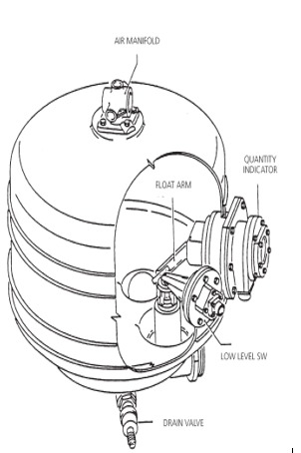
………………………………………………………………………………………………………………………………………………………………………………………………………………………………………………………………………………………………………………………………………………………………………………………………………………………………………………………………………………………………………………………………………………………………………………………………………………………………………………………………………………………………………………………………………………………………………………………………………………………………………………………………………………………………………………………………………………………………………………………………………………………………………………………………………………………………………………………………………………………………………………………………………………………………………………………………………………………………………………………………
FLOAT ARM
QUANTITY
INDICATOR
Figure 3: La bâche hydraulique

Question 11 : Citer et expliquer le fonctionnement des deux autres alarmes pouvant être liées à une alarme « LOW LEVEL ».

……………………………………………………………………………………………………………………
……………………………………………………………………………………………………………………
Question 12 : Résumer l’étude réalisée jusqu’à présent à l’aide du tableau ci-dessous.

Synthèse PARTIE 1
Alarmes et voyants déclenchées : | Alarmes et voyants non déclenchées :
…………………………………………  …………………………………………  …………………………………………  …………………………………………  …………………………………………  ………………………………………… | …………………………………………  …………………………………………  …………………………………………  …………………………………………  …………………………………………  …………………………………………
Dysfonctionnement technique observé sur l’avion :
……………………………………………………………………………………………
……………………………………………………………………………………………
……………………………………………………………………………………………
……………………………………………………………………………………………
……………………………………………………………………………………………
……………………………………………………………………………………………

Circuit hydraulique concerné par le dysfonctionnement :
……………………………………………………………………………………………
……………………………………………………………………………………………
……………………………………………………………………………………………
…………………………………………………………………………………………

Figure 4: Synthèse de la partie 1

PARTIE 2

Etude du système POWER TRANSFER UNIT (PTU)

L’objectif de cette deuxième partie est d’étudier le fonctionnement du PTU suite à l’apparition du voyant « FAULT » indiqué par le pilote.

Question 13 : Préciser la localisation du PTU sur un AIRBUS A320 (DT5/10).

……………………………………………………………………………………………………………………
……………………………………………………………………………………………………………………
……………………………………………………………………………………………………………………
Question 14 : Après avoir analyser les indications de pression. Compléter l’étude de fonctionnement du PTU avec les numéros du schéma du cas n°01

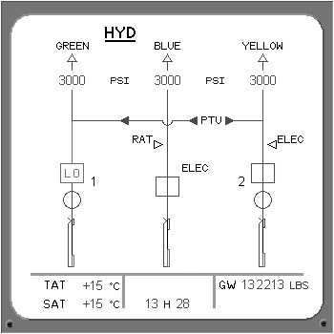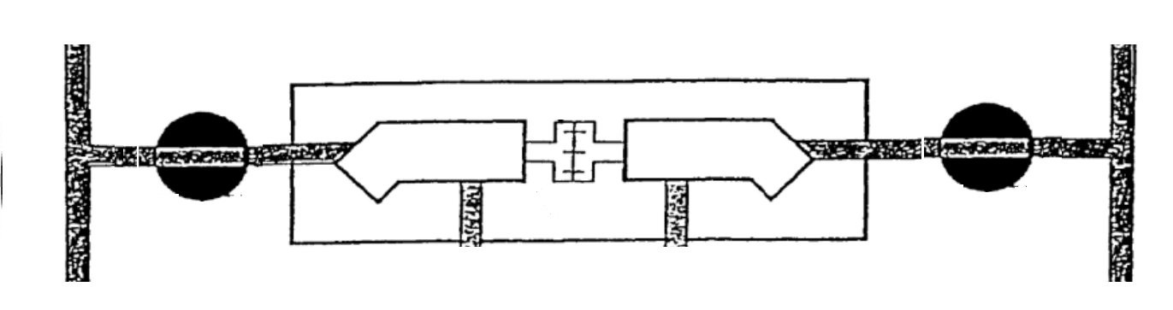
PTU
YELLOW
GREEN
1
2
3
4
ASPIRATION
4
POMPE
……
MOTEUR
……
REFOULEMENT
……
3000
3000
2500
CAS N°01
Figure 5 : Etude de fonctionnement du PTU (CAS N°01)

Question 15 : Après avoir analyser les indications de pression. Compléter l’étude de fonctionnement du PTU avec les numéros du schéma du cas n°02 (ci-dessous).
PTU
YELLOW
GREEN
1
2
3
4
ASPIRATION
3
POMPE
……
MOTEUR
……
REFOULEMENT
……
3000
3000
2500
CAS N°02
Figure 6: Etude de fonctionnement PTU (CAS N°02)
Question 16 : Dans les conditions du cas n° 02 et à partir des documents ressources.
16.1 : compléter le schéma hydraulique ci-dessous en reliant le PTU aux différents circuits hydrauliques de l'avion
16.2 : compléter les repères 1 et 2 dans la nomenclature.
2
1
Circuit
Jaune
Circuit
Bleu
Circuit
Bleu
Circuit
Vert
Circuit
Jaune
Circuit
Vert
PTU

1 :..................................................................... 2:.....................................................................
On donne ci-dessous le schéma cinématique partiel du PTU en perspective figure 7 et en vue plane figure 8 :
SE02
SE05
SE04
SE Bâti
SE05
SE….
SE….
SE….
SE06
SE03
SE01
Figure 7 : Schéma cinématique en perspective du PTU
SE01
D
Y
X₁
Y₁
X
SE….
SE …….
SE….
SE….
SE04
SE….
SE08
SE09
SE06
SE ……
SE07

Figure 8 : Schéma cinématique plan du PTU

Question 17 : Compléter les repères manquants des sous-ensembles isocinétiques sur les deux vues du schéma cinématique du PTU (figure 7 et figure 8 page précédente)

Question 18 : Le sous ensemble SE02 est constitué d’une seule pièce (voir le plan d’ensemble du DT7/10), relever le repère de cette pièce.
SE02 = {……………}

Question 19 : Compléter dans le tableau ci-dessous les cases vides.
Liaison | Sous-ensemble cinématiques | Nom de la liaison | Centre et axe  de la liaison | Représentation plane de la liaison
L1 | SE01 / SE03 | Liaison ……………. | Centre : A  Axe (s) : Y1
L2 | SE02 / SE05 | Liaison ……………... | Centre : D
L3 | SE….. / SE….. | Liaison ……………... | Centre : F | 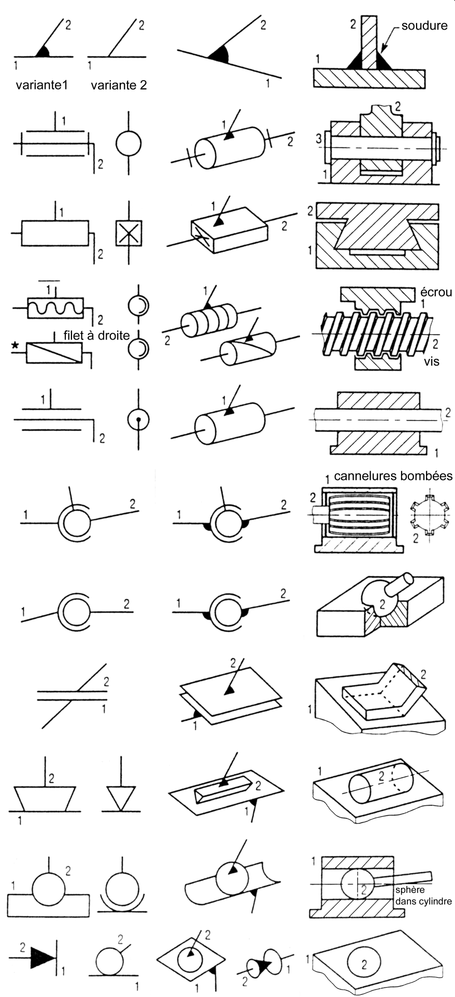
L4 | SE05 / SE Bâti | Liaison ……………... | Centre : ……  Axe (s) : ……..
L5 | SE08 / SE Bâti | Liaison ……………... | Centre : J  Axe (s) : …….
L6 | SE09 / SE Bâti | Liaison pivot glissant | Centre : L  Axe (s) : ……..

Question 20 : Représenter les liaisons absentes dans les rectangles sur le schéma cinématique en vue plane (page précédente figure 8).

Question 21 : Sur la vue isométrique (figure 7) repérer les différents sous-ensembles en respectant le code couleur suivant :

Le SE Bâti en gris,

Le SE05 en bleu,

Le SE03 en rouge,

Le SE04 en vert,

Le SE08 en jaune.

Question 22 : A partir des schémas cinématiques (figures 7 et 8) et du plan d'ensemble (DT7/10) indiquer le rôle du YOKE ou sous ensemble SE08.

.................................................................................................................................................................

.................................................................................................................................................................

Question 23 : Citer la méthode de réglage de l'inclinaison du YOKE ou sous ensemble SE08 :

.................................................................................................................................................................

.................................................................................................................................................................

Suite au indication du pilote sur l’allumage du voyant « FAULT » du Power Transfer Unit (PTU), on désire comprendre les conditions de mise en route du PTU et de comparer les données obtenues à celles données par le constructeur.

Pour la suite de l’étude on se situera dans le cas n°2, le PTU fonctionnant comme un moteur hydraulique, alimenté par le circuit jaune, entrainant une pompe hydraulique elle-même alimentant le circuit vert.

On donne à la page suivante une vue en coupe simplifiée à l’échelle 1:1 du moteur hydraulique (certains éléments ont été cachés ou simplifiés pour faciliter la compréhension du système), le système est représenté en position maximum, le YOKE est incliné d'un angle α de 18°, dans la position minimum le YOKE est incliné d'un angle α de 6°.

Figure 9 : Plan simplifié du moteur : Echelle 1 : 1
Actuator piston

Yoke

Piston

Centre de rotation du Yoke

Drive shaf

Cylinder block

Piston shoe

Bâti

Question 24 : Dans la position maximum dessiné ci-dessous (α = 18°)
24.1 : Mettre en place une cote indiquant la course maximum des pistons moteurs ainsi que de la cote de diamètre de ses pistons :
24.2 : Mesurer ces valeurs et les indiquer ci-dessous

Course C = .........................................................

Diamètre des pistons : ........................................

Question 25 : On donne le dessin simplifié du moteur figure 9 à l'échelle 1:1, on demande de schématiser à la règle sur la figure 11, l'ensemble YOKE et pistons pour un angle d'inclinaison de 0° :

Figure 10 : angle 18° Figure 11 : angle 0°
Question 26 : On a relevé directement sur le PTU les valeurs suivantes :
Course - C en mm
pour α = 15° C = 14,47 mm,
pour α = 0° C = 0 mm
15
et pour α = 10° C = 9,52 mm

Construire sur le diagramme
ci-contre "la courbe" mettant en
relation α et C.
10

De ce diagramme déterminer la course :

5
pour α = 18° C = .......................
pour α = 6° C = .......................
1
α en °
1°
10°
15°
5°
Figure 12 : diagramme angle course
Question 27 : Calculer la cylindrée maxi (α=18°) et mini (α=6°) du moteur en cm³ pour 1 tour (cm³/tr). (Nombre de piston : 11. Diamètre de piston 11,5 mm).

Cylindrée : Course x Surface du piston x Nbr de piston -> mm x mm² x N/tr

Cylindrée maxi : .......................................................................................................................................

.................................................................................................................................................................

.................................................................................................................................................................

Cylindrée mini : .......................................................................................................................................

.................................................................................................................................................................

.................................................................................................................................................................

Question 28 : Relever les valeurs données dans le dossier technique

Cylindrée maxi : ...................................................................

Cylindrée mini : ....................................................................

Question 29 : Les valeurs calculées sont-elles proches des valeurs données par le constructeur, entourer la bonne réponse

Oui Non

Après avoir vérifié la cylindrée du moteur, on désire vérifier que le couple moteur créé par l'huile est suffisant pour mettre en route la pompe, toujours dans le même cas de fonctionnement avec une inclinaison maximale du YOKE ou SE08 de 18°.
Ce couple moteur doit être au minimum de 20 mN.

Question 30 : La documentation technique donne une pression de 3000 PSI, convertir cette pression en bar et en MPa

………………………………………………………………………………………………………………………

………………………………………………………………………………………………………………………

………………………………………………………………………………......................................................

P = ..................................................Bars P = .......................................MPa

Question 31 : En prenant une pression maximum d'alimentation de 207 bars, calculer en newton la force exercée par l'huile sur un piston (diamètre d’un piston 11,5 mm).

………………………………………………………………………………………………………………………

F_{H/p} = ........................................................N

Pour la suite on considéra que l'effort de l'huile sur un piston est de 2150 N
On a isolé ci-dessous l'ensemble "Piston Shoet" et mis en place les actions qui s'exercent sur l'élément isolé.
Action du piston sur le Piston Shoe son intensité est égale à celle de F_{H/p}
F₁
F₃
F₁
Réaction du Yoke sur le Piston Shoe
F₂
F₂
Action du Yoke sur le Piston Shoe, action qui va créer le couple moteur sur l'axe
F₃

Figure 13 : Isolement du Piston Shoe

Question 32 : Le "piston shoe" est en équilibre sous l'action de 3 forces, on désire déterminer graphiquement ces trois actions, mentionner le principe fondamental de la statique dans ce cas :

32.1 : Un solide soumis à 3 forces est en équilibre si :

- .......................................................................................................................................................

- .......................................................................................................................................................

- .......................................................................................................................................................

32.2 : Tracer le dynamique des forces pour déterminer F₂ et F₃ Echelle des forces 1 cm = 200 N
F₁
F₁ = 2150 N

F₂ = ............ N

F₃ = ............ N

Question 33 : Pour la suite on considère la force F₃ égale à 700 N, cette force va créer sur chaque piston en fonctionnement un moment par rapport à l'axe de rotation et la somme de ces moments va créer le couple moteur. La moitié des pistons étant en fonctionnement l'autre moitié en phase refoulement (voir schéma ci-dessous)

F₃
F₃
F₃
F₃
F₃

Déterminer le moment résultant ou le couple moteur dans ce cas :

.................................................................................................................................................................

.................................................................................................................................................................

.................................................................................................................................................................

.................................................................................................................................................................

Question 34 : Conclusion sur le couple moteur, est-il supérieur à 20 Nm ?:

.................................................................................................................................................................

.................................................................................................................................................................

.................................................................................................................................................................

Question 35 : L'accouplement entre le moteur hydraulique et la pompe hydraulique est un accouplement rigide réalisé par le "coupling shaft" (voir DT7/10), à l’observation du schéma technique, à quel dessin ci-dessous ressemble-t-il le plus (entourer le bon numéro)

Dessin2
Dessin3
Dessin 1

Question 36 : A quelle sollicitation mécanique est soumis cet accouplement
(Entourer la bonne réponse)

Flexion | Traction | Compression | Cisaillement | Torsion

Après avoir vérifié les caractéristiques du moteur hydraulique, l’allumage du voyant « FAULT » du Power Transfer Unit (PTU) peut venir également d’un problème dans la partie pompe hydraulique qui alimente le deuxième circuit. Si une intervention est à réaliser, certains éléments du PTU sont à vérifier.

Question 37 : L’arbre de pompe repère 32 est guidé en rotation par trois roulements, relever le repère de ces trois roulements (voir du dossier technique) :

Repère ………………… repère .............................et repère ……………………

Question 38 : Indiquer dans le tableau ci-dessous le repères des roulements qui supportent les différentes charges sur l'arbre de pompe :

Charges : | Repères du ou des roulements
Axiales
Radiales

Question 39 : Cocher dans le tableau ci-dessous le type de ces roulements.

Désignation | Repère 10 | Repère 11 | Repère 12
Roulement à billes à contact radial
Roulement à billes à contact oblique
Roulement à rouleaux cylindrique
Roulement à rouleaux coniques
Roulement à aiguilles
Butée à rouleaux

Question 40 : Le roulement repère 10 est monté serré sur l'arbre avec un ajustement Ø 22 H7/p6 pour cet ajustement
40.1 : Déterminer les caractéristiques suivantes
40.2 : Entourer le type d'ajustement :
Inscrire la cote tolérancée de l’arbre : ………
Ecart supérieur : ……………………………….
Ecart inférieur : ……………………………….
Intervalle de tolérance : ……………………….
Arbre maxi : ………………………………………
Arbre mini : …………………………….............
Inscrire la cote tolérancée de l’alésage : ……
Ecart supérieur : ………………………………
Ecart inférieur : ………………………………
Intervalle de tolérance : …………………….
Alésage maxi : ………………………………….
Alésage mini : ……………………………........

Jeu maxi = ………………………………………………………………………………………………
Jeu mini = ……………………………………………………………………………………………….

Ajustement avec serrage
Ajustement avec jeu
Ajustement incertain

non
oui
40.3 : L'ajustement est-il conforme (entourer la bonne réponse) :

Question 41 : L’étanchéité du "blocking valve" est réalisée par deux joints repère 21, quelle type d'étanchéité assurent ces joints (entourer la bonne réponse)
Etanchéité statique
Etanchéité dynamique

Question 42 : Cette étanchéité est-elle directe ou indirecte (entourer la bonne réponse)
Indirecte
Directe

Question 43 : Quel est le nom du sous ensemble SE04, quelle condition doit-on avoir entre β et δ pour que l'accouplement soit homocinétique ? (Voir dossier technique)

.................................................................................................................................................................

.................................................................................................................................................................

.................................................................................................................................................................

.................................................................................................................................................................

PARTIE 3

Bilan : identification du système défectueux

L’objectif de cette troisième partie est de faire le bilan et d’identifier l’élément défectueux suite à l’apparition du voyant « FAULT » indiqué par le pilote.

Question 44 : Expliquer la condition « FIRST ENGINE START » autorisant l’ouverture de l’électrovalve du PTU.

.................................................................................................................................................................

.................................................................................................................................................................

.................................................................................................................................................................

.................................................................................................................................................................

.................................................................................................................................................................

Question 45 : Nommer les trois conditions permettant l’allumage du voyant « FAULT » du PTU (DT6/10).

.................................................................................................................................................................

.................................................................................................................................................................

.................................................................................................................................................................

.................................................................................................................................................................

.................................................................................................................................................................

Question 46 : En cas de défaut du joint d’étanchéité 21, entourer le voyant allumé et mentionner la cause.

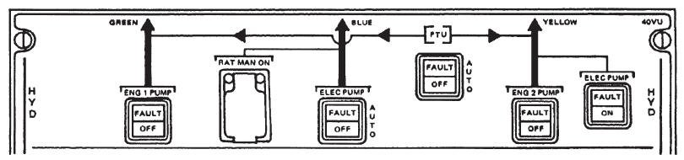
Figure 7 : Panneau de commande hydraulique de l'A320

.................................................................................................................................................................

.................................................................................................................................................................

.................................................................................................................................................................

.................................................................................................................................................................

.................................................................................................................................................................

.................................................................................................................................................................

.................................................................................................................................................................

.................................................................................................................................................................

Question 47 : Renseigner le tableau ci-dessous.
Synthèse
Alarmes constatées au poste de pilotage
HYDRAULIC  LOW LEVEL |  | HYDRAULIC  OVERHEAT | HYDRAULIC  LOW PRESS | PTU  OFF | PTU  FAULT
OUI |  | OUI | OUI | OUI | OUI
NON |  | NON | NON | NON | NON
Lien entre les deux alarmes constatées :
…………………………………………………………………………………….………………………………………………………….…………………………………………………………………………………………………………………………………………………………………………………………………………………………………………………………………………………………………………………………………………………………………………………………………………………………………………………………………………………………………………………………………………………………

Circuit hydraulique impacté
JAUNE | VERT |  | BLEU | VERT ET JAUNE
OUI | OUI |  | OUI | OUI  NON
NON | NON |  | NON

